**ИНСТРУКЦИЯ КАК СКОПИРОВАТЬ ССЫЛКУ**

Как скопировать адрес ссылки?

Для того, чтобы **копировать ссылку**, достаточно проделать всем известные шаги и действия. Итак, для этого, мы проделываем следующие простые действия:

1. Наводим [**указатель**](http://www.idhelp.ru/index.php/compyuter/terminy/cursor) мыши на ссылку.
2. Нажимаем на правую кнопку [**мыши**](http://www.idhelp.ru/index.php/compyuter/terminy/mouse).
3. В появившемся меню, выбираем «**Копировать адрес ссылки**», «Копировать ссылку», или просто «Копировать». Для этого, мы наводим указатель мыши на нужный нам пункт и нажимаем левую кнопку.

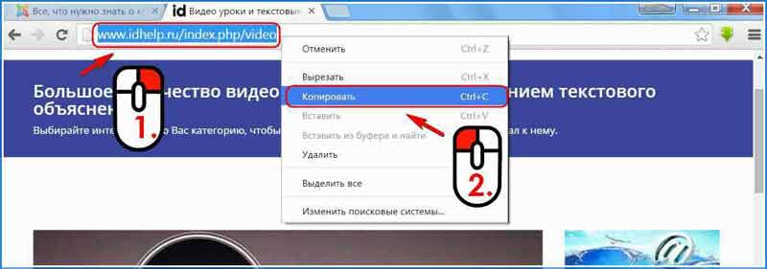

После этих действий, ничего заметного не происходит, однако наша ссылка находится в [**буфере обмена**](http://www.idhelp.ru/index.php/compyuter/terminy/memory) компьютера.

Другими словами, компьютер (за вас) набрал все эти символы в своей **памяти** и хранит эту информацию до востребования.

А как же мы можем этим воспользоваться? Очень просто!

Мы должны вставить куда-нибудь, то, что он скопировал и хранит в своих «мозгах».

Как и куда можно вставить скопированную ссылку?

Это могут быть разнообразные места. Например, в новой вкладке **браузера**, которым вы пользуетесь.

Соответственно, нужно проделать те же действия

1. Наводим указатель мыши на **адресную строку**.
2. Нажимаем на правую кнопку мыши.
3. В появившемся меню, выбираем «**Вставить**» или «**Вставить и перейти**». И также наводим указатель мыши на нужный нам пункт и нажимаем левую кнопку.

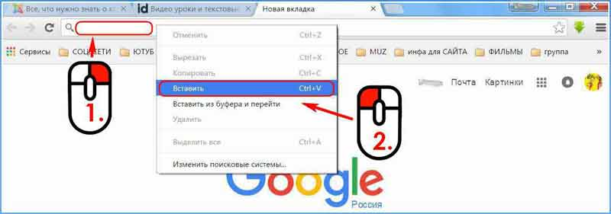

Если вы выбрали пункт «**Вставить и перейти**», то вам даже не придётся нажимать клавишу **Enter**. Нужная страница откроется автоматически.

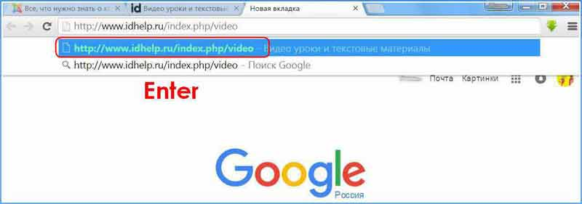

Можно вставить эту скопированную ссылку в документ **Microsoft Word**.

Алгоритм действий остаётся таким же, как и в описанных выше случаях.

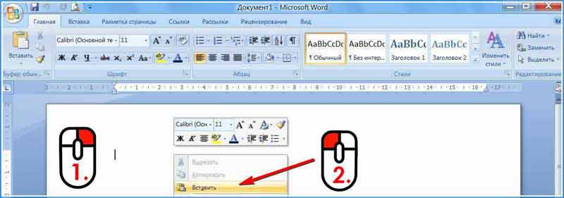

А после полученного результата, эту ссылку можно сделать даже **гиперссылкой** в самом документе.

При нажатии на неё, тоже можно будет перейти на нужную вам **страницу в Интернете**.

Надеюсь, вы понимаете, что это возможно только в том случае, когда у вас активное **интернет-соединение**.

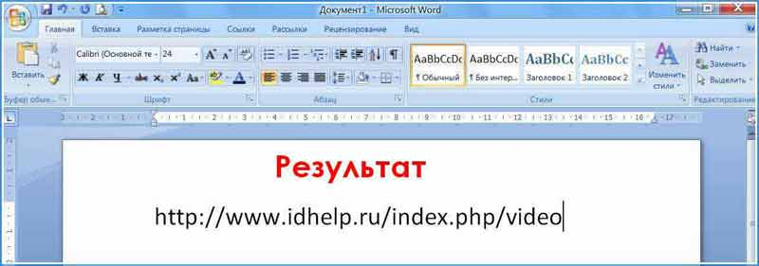

Безусловно, ссылку можно таким же образом отправить вашему другу [**по электронной почте**](http://www.idhelp.ru/index.php/compyuter/compyuter-s-nulya/copirovanie-failov).

Также, в обычном сообщении в любой социальной сети: **ВКонтакте, Одноклассники, Twitter, Instagram, LiveJournal, Facebook** и множество других.